嗨玩蓝颜经济，《少年之名》&PANDORA破壁出圈
广 告 主：潘多拉
所属行业：珠宝行业
执行时间：2020.06.26-08.28
参选类别：大事件营销类
营销背景
今夏，伴随《少年之名》的热播，“蓝颜营销”再次受到广告主的重视。从表面看，2020女团选秀的各领风骚和男团选秀的一枝独秀似乎是冰火两重天，但其实，男性艺人的商业价值从来没有衰落，在一个女性消费不断上升的年代，蓝颜经济的潜力也在不断放大。
潘多拉与《少年之名》人群高度匹配，主要覆盖一二线年轻女性。节目艺人粉丝与潘多拉目标人群高度契合。
营销目标
通过与《少年之名》的合作，品牌旨在借势“蓝颜经济”，充分将节目IP粉和艺人粉转化为品牌粉，提升品牌曝光，并配合“超级品牌日”、“七夕情人节”等重要节点，实现效果转化。
策略与创意
潘多拉PANDORA联合《少年之名》，推出IP营销花式玩法：
1、内容联动：节目内品牌植入—节目外人气选手签约短代—节目IP授权，将艺人粉丝+节目IP粉丝转化为品牌粉丝。
2、节点营销：VLOG形式推出少年同款饰品—助力天猫超级品牌日—七夕专场直播带货，将艺人商业价值最大化。
3、专属应援：品牌专属应援通道，将粉丝热爱直接导流电商，品效结合。
执行过程/媒体表现
潘多拉以IP和艺人为支点，营销覆盖社交媒体、直播平台、电商，充分转化艺人粉与IP粉为品牌粉。
1、电商平台：潘多拉专属应援渠道，粉丝热爱引流品牌电商。
通过节目内介绍应援方式：引流手机淘宝潘多拉店铺。粉丝进入关注店铺、加入会员有机会赢取IP周边。同时上线四款《少年之名》人气选手同款饰品，助力销售转化。
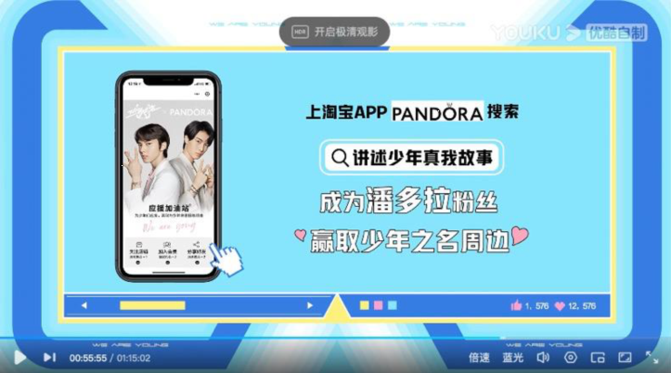
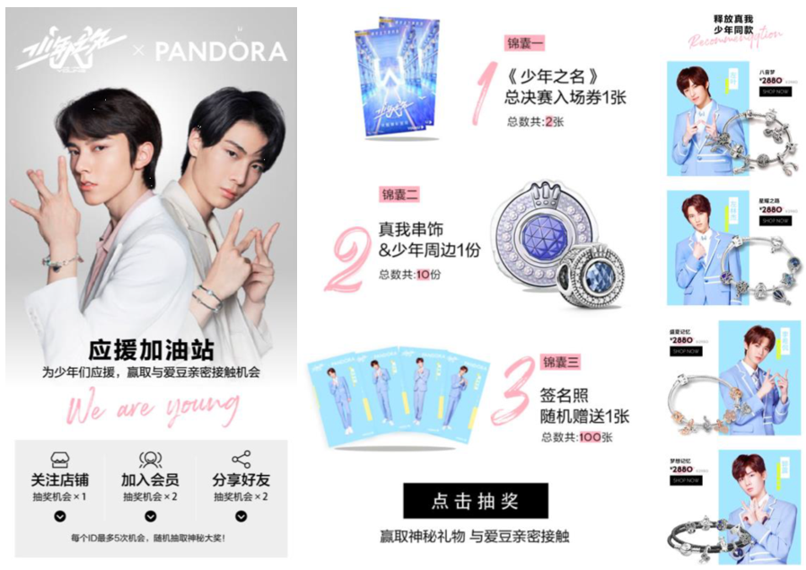
2、直播：配合“七夕”节点，节目艺人直播带货。
8月20日，推出潘多拉x少年之名七夕“链”爱专场直播。人气选手左林杰、李希侃、左叶直播助力。粉丝购买少年明信片，参与线上讨论话题，带动品牌声量。
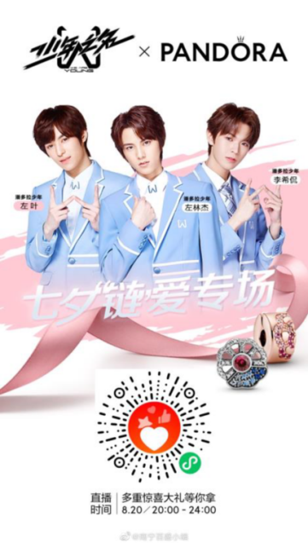
3、品牌定制VLOG
少年结合潘多拉“关键词手链”，讲述内心真我故事。软性植入，引流电商，助力潘多拉“超级品牌日”。
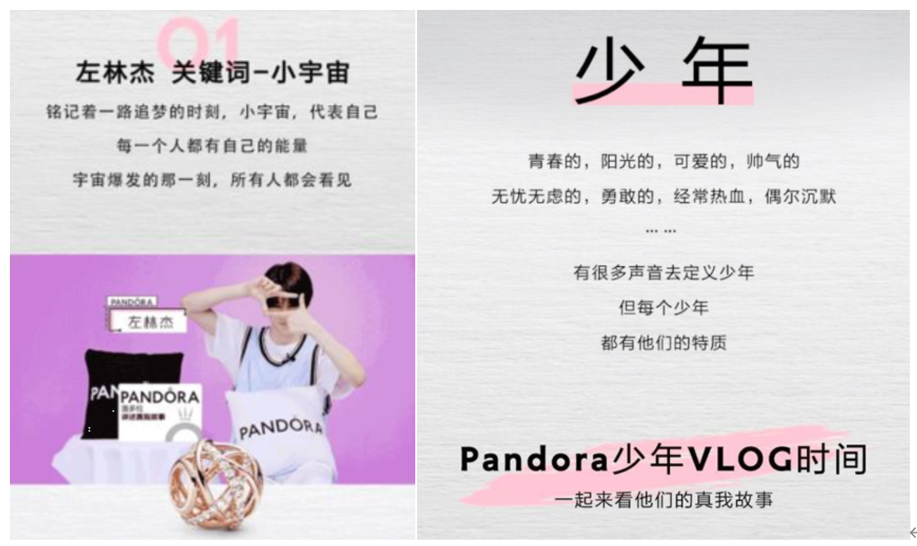
4、线下：IP品牌快闪店延续热度
2020年8月，Pandora潘多拉在杭州嘉里中心开启《少年之名》冠军见面会，少年之名冠军李希侃空降现场，与粉丝深入互动，展现舞台之外的别样魅力。
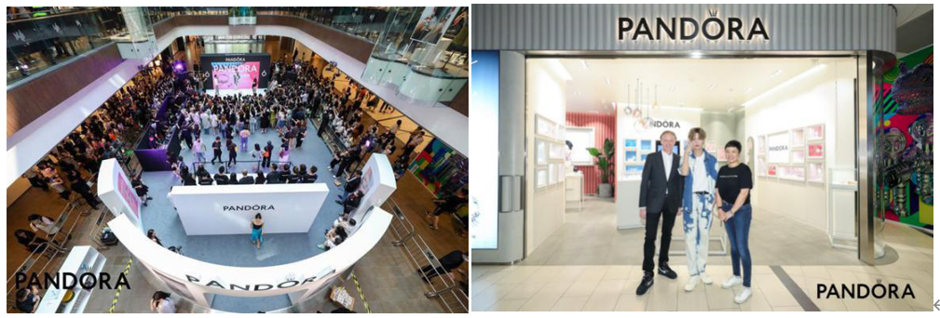
营销效果与市场反馈
1、《少年之名》今夏累计播放11亿+次，播出期间获全网热搜300+个，其中微博热搜140+个。少年们粉丝增量1200万+。
2、主流媒体重点位置550+个，微信相关文章20+篇10万+，自媒体稿件40+篇10万+，抢夺今夏最高关注度。帮助潘多拉PANDORA实现充分曝光。
3、节目中品牌权益超量完成，帮助品牌导流电商。“少年”同款产品帮助品牌实现“超级品牌日”、“七夕情人节”重要节点销量提升。天猫旗舰店《少年之名》IP同款饰品销售金额达六位数，实现品效合一。

